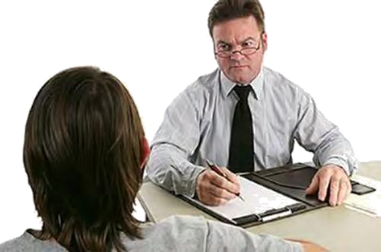
Рекомендации педагога психолога педагогам по работе с «трудными детьми»

Типичные педагогические ошибки в перевоспитании детей с отклонениями в поведении:
Процесс перевоспитания практически начинается с конца, а не с начала. Мы все сидим и ожидаем, когда обучающийся совершит тот или иной поступок, и тогда начинаем его воспитывать.

Педагогические усилия педагогу необходимо направлять на искоренение причин трудновоспитуемости.

В индивидуальной работе не должна доминировать словесная методика перевоспитания («нажимы», назидания, наставления и т.д.) и ощущаться острый дефицит практической помощи воспитателя в коррекции поведения подростка.

Индивидуальная работа с подростком - четкая целенаправленная программа перевоспитания.

Общаясь с подростком, помните:

- Беседу с подростком надо начинать с дружеского тона.

- При первой встрече с подростком старайтесь его не критиковать.

- В процессе общения с подростком проявляйте к нему искренний интерес.

- Лучшим словом, располагающим подростка к общению, является имя.

- Диалог с подростком следует начинать с тех вопросов, мнения по которым совпадают.

- В процессе общения старайтесь вести разговор на равных.

- Умейте смотреть на вещи глазами подростка.

- Общаясь с подростком, старайтесь развивать в себе готовность к педагогической импровизации.

